"Es gab noch Luft nach oben!"

Ein Kommentar zur BAU Online 2021 von Jana Schumacher, Leitung Marketing & Kommunikation, bei DOYMA

Anfang des Jahres war es soweit: Die BAU, eine der wichtigsten Leitmessen der Bauindustrie, die alle zwei Jahre in der Messe München stattfindet, debütierte Corona-bedingt mit einem rein digitalen Konzept. Welche Benefits die Plattform bot und was verbesserungswürdig war, erklärt Jana Schumacher, Leitung Marketing & Kommunikation, in einem Kommentar.

"Die BAU online 2021 fand vom 13. bis 15. Januar 2021 statt und wartete mit einem umfangreichen und informativen Rahmenprogramm auf. Laut Betreibergesellschaft nahmen 247 Aussteller aus 29 Ländern das rein digitale Angebot wahr. Dem gegenüber standen 38.325 Fachbesucher aus der Baubranche. Um Aussteller und Teilnehmer zusammenzubringen, stand eine Plattform in Form einer Markendatenbank zur Verfügung. Über verschiedene Filterfunktionen konnte nach Unternehmen, Marken und Dienstleistungen gesucht werden. Dies führte allerdings dazu, dass speziell kleinere Aussteller und Nischenhersteller nur dann gefunden wurden, wenn man explizit nach ihnen oder ihren Angeboten suchte. "Zufallsbesuche", die unter anderem den Reiz einer Präsenzmesse ausmachen, kamen auf diese Weise nicht zustande. Es liegt auf der Hand, dass ein solches System nur bedingt dazu geeignet ist, essentielle Messeziele wie zum Beispiel die Neukundengewinnung, zu erreichen.

Die DOYMA GmbH & Co hat viel Zeit in die Vorbereitung der Veranstaltung investiert und mit großer Leidenschaft und Akribie die digitalen Live-Präsentationen sowie zahlreiche 1:1-Termine geplant. Bei der Durchführung traten dann leider BAU-seitig vielfach technische Probleme auf, die die Euphorie schnell schmälerten. Daher muss das Fazit lauten, dass es der BAU leider aus unserer Sicht nicht gut gelungen ist, die Ursprungs-Gedanken einer (Leit-)Messe ins Digitale zu übertragen. Es gab noch Luft nach oben!"

Fotos:

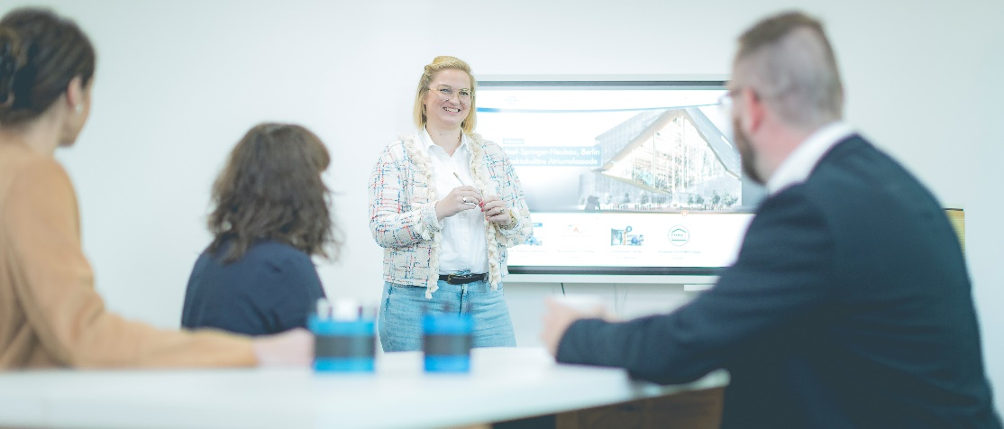
Marketing-Spezialistin Jana Schumacher hat bei DOYMA die Leitung Marketing & Kommunikation inne © DOYMA GmbH & Co

